S.n.

Termodynamika w.7

**Własności substancji rzeczywistych . Para wodna ( H2O)**

Podstawowym wykresem, który powinien zostać przytoczony na wstępie, jest wykres p-T dla wody,rys.1

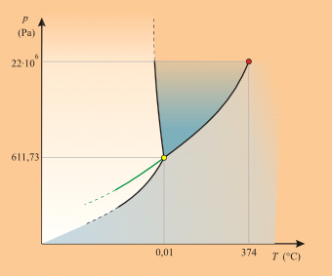

Rys.1[1]

„Diagram fazowy dla wody w zakresie niskich ciśnień: kolor ciemno niebieski – woda w stanie ciekłym, jasno niebieski – para wodna, biały – lód, punkt potrójny – żółty, punkt krytyczny – czerwony. Linia zielona odpowiada prężności pary nad wodą przechłodzoną” [1]

Linia nasycenia dla wody, to linia na wykresie p-T łącząca punkt potrójny z punktem krytycznym, rozdzielająca fazę wody od fazy gazowej.

**Parametry punktu potrójnego to: ciśnienie 611,2 Pa oraz temperatura 273,16K (0,00980C)**

**Parametry punktu krytycznego to: ciśnienie 22,115 Mpa oraz temperatura 647,27K (374,120C).**

Na linii nasycenia, określonej przez ciśnienie nasycenia i temperaturę nasycenia, znajduje się mieszanina cieczy nasyconej i pary nasyconej w równowadze dynamicznej, czyli takiej w której dodatkowa ilość substancji wody przekształcającej się w fazę parową powoduje taką samą ilość wykroplenia się wody do stanu ciekłego (para przekształca się w wodę, woda - w parę).

Patrząc na kształt wykresu zauważamy, że **jednej wartości temperatury nasycenia odpowiada dokładnie jedna wartość ciśnienia nasycenia**, czyli jest to **funkcja**. Ciśnienie nasycenia jest funkcją temperatury nasycenia w układzie p-T lub temperatura nasycenia jest funkcją ciśnienia nasycenia w układzie T-p, (rys.1).

Na rys.2 przedstawiono, co dzieje się w trakcie podgrzewania destylowanej wody w naczyniu zamkniętym ( tzw. układ zamknięty). Na samym początku temperatura wody wzrasta, aby zatrzymać się na w pewnej wysokości swojej wartości. Temperatura, która przez pewien czas jest stała, to właśnie temperatura nasycenia. W okresie stałości temperatury, woda powoli przekształca się w parę, nasyconą rys. 2. Możemy wyobrazić ją sobie w postaci pęcherzy gazowych w których jest para nasycona sucha , zanurzonych w cieczy nasyconej albo w potem – jako parę nasyconą suchą ( gaz) z kropelkami cieczy nasyconej. Obie fazy wody w określonym miejscu reprezentowanym na osi odciętych, znajdują się wzajemnie ze sobą w równowadze dynamicznej.

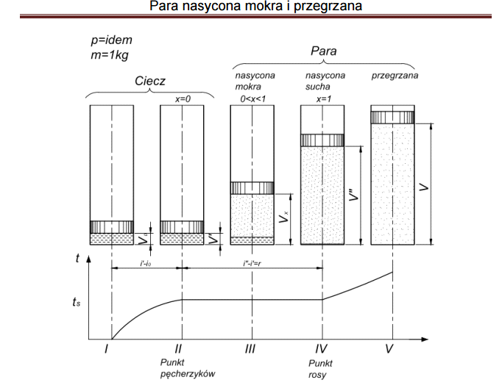

A B C

Rys.2 [3]

Moment, w którym pojawiają się pierwsze pęcherze wypełnione parą nasycona , nazywamy punktem pęcherzyków, natomiast moment w którym ochładzając parę zobaczymy pierwsze krople skondensowanej cieczy nasyconej – punktem rosy (Rys.2).

Ilość ciepła potrzebna do uzyskania wody w punkcie pęcherzyków, nazywamy ciepłem zawrzenia A.

Ciepło parowania B jest to taka ilość ciepła ( patrz rysunek), która musi zostać dostarczona do cieczy w temperaturze nasycenia aby ta, cała przemieniła się w tzw. parę nasyconą suchą ( bez „kropelki” cieczy nasyconej). Jeśli w dalszym ciągu będziemy dostarczali ciepło C, to nazwiemy je ciepłem przegrzania. Para nasycona sucha stanie się substancją przypominającą gaz doskonały. Taką parę nazywamy parą przegrzaną( rys.2).

Na rys.3, zobrazowane są przemiany pary wodnej na wykresie p-v.

Wykres ten powstał przez „rozciągnięcie” linii nasycenia na płaszczyźnie p-v, w celu ukazania co dzieje się „ w środku” linii nasycenia. Przecież ilość cieczy przy „krawędzi” linii sąsiadującej z cieczą, z pewnością jest więcej, niż przy przeciwległej „krawędzi” sąsiadującej z gazem.

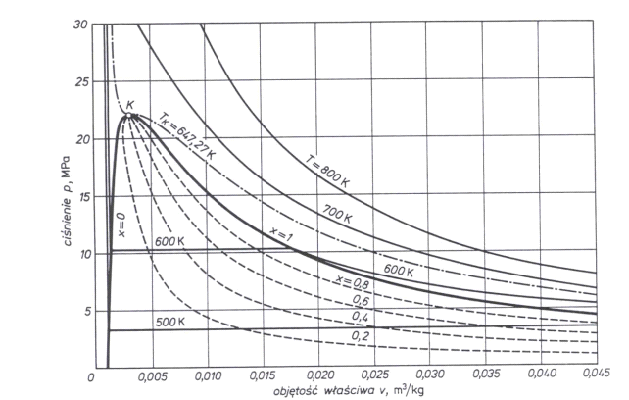

Rys.3[4] Wykres p-v dla wody

Pierwsza rzecz godna uwagi , to niesymetryczny kształt krzywej oraz punkt krytyczny K na „górze wykresu”. Co to jest ten punkt i dlaczego jest taki ważny.

Z obserwacji fizycznych wynika, że wraz ze zwiększaniem się ciśnienia nasycenia wzrasta temperatura nasycenia, ale to nie wszystko. Odcinek stałości temperatury (płaski) zmniejsza się. Dla pewnych charakterystycznych parametrów ciśnienia , temperatury i wynikającej z tego na mocy prawa Clapeyrona objętości właściwej, w tak zwanych parametrach punktu K, pojawia się w miejscu odcinka tylko punkt przegięcia. Oznacza to, że para w sposób „płynny” przechodzi z cieczy w stan gazowy (kotły nadkrytyczne). Nie obserwujemy czasu w którym temperatura „zatrzyma się w swoim wzroście” wraz z dostarczaniem ciepła. Jest to kluczowy punkt, jeśli chodzi o skraplanie gazów. Powyżej punktu K, nie możemy skroplić gazu, tam nie ma takiej fazy. To dlatego tlen, czy inny z gazów pospolitych jest otrzymywany na drodze ochładzania i rozprężania – żeby „zejść” na wykresie p-v poniżej punktu K.

Od punktu K rozchodzą się linie o stałym stopniu suchości pary x. Co to jest? Jest to po prostu udział wagowy masy pary nasyconej suchej ( tej bez „kropelek” cieczy nasyconej), zawartej wyobrażeniowo w „pęcherzach gazowych” do całości mieszaniny, czyli i pary i cieczy. Czasami mieszaninę tę nazywamy nasyconą parą mokrą.

Wykres w zakresie pary wilgotnej, ograniczony jest liniami granicznymi x=0 i x=1.

**Def. stopnia suchości x**

$$x=\frac{m_{pary nasyconej suchej}}{m_{pary nasyconej suchej}+m_{cieczy nasyconej }}(1)$$

Wspomniany stopień suchości pary, może przyjmować wartości z zakresu od 0 do 1, przy czym dla wartości tzw. granicznych:

$$x=1 ↔m_{pary nasyconej suchej}=1 oraz m_{cieczy nasyconej }=0 (2)$$

$x=0 ↔m_{pary nasyconej suchej}=0 oraz m_{cieczy nasyconej }=0$ (3)

**Def. objętości właściwej o danym stopniu suchości pary x.**

1 kg pary nasyconej zawiera w sobie część x kg suchej pary nasyconej oraz „dopełnienie do jedności” tj. (1-x) kg cieczy nasyconej. Jeśli przyjmiemy oznaczenia, że objętość cieczy nasyconej będziemy oznaczać jako wielkość „primowaną” $v^{'}$, a pozostałe parametry jako entalpię właściwą $i^{'}$, entropię właściwą $s^{'}$ i tak dalej, natomiast dla pary nasyconej suchej przyjmiemy oznaczenia „bisowane” t.j. : objętość pary nasyconej suchej $v^{''}$, a pozostałe parametry jako entalpię właściwą pary nasyconej suchej $i^{''}$, entropię właściwą $c^{''}$ i tak dalej, to:

$v_{x}=xv^{''}+\left(1-x\right)v^{'}=v^{'}+x\left(v^{''}-v^{'}\right)$ (4)

Oraz analogicznie :

$${i_{x}=i}^{'}+x\left(i^{''}-i^{'}\right) (5)$$

$${u_{x}=u}^{'}+x\left(u^{''}-u^{'}\right) (6)$$

$${s_{x}=s}^{'}+x\left(s^{''}-s^{'}\right) (7)$$

Oraz :

$${r=i}^{''}-i^{'} (8)$$

r- ciepło parowania wody o największej wartości w **punkcie potrójnym** **2500,8kJ/kg** , i wartości „zerowej” **0kJ/kg w punkcie krytycznym** [2].

Poniżej przytaczam część tablic [2], w których można sprawdzić wartości niektórych parametrów dla cieczy nasyconej i pary nasyconej suchej, dla wody.

Tab. 1 Parametry fizyczne pary wodnej nasyconej i wody (według temperatury) – czasami określa się je jako „parametry wody na liniach granicznych stopnia suchości”, mając na uwadze stopnie suchości x=0 oraz x=1 .

|  |  |  |  |  |  |  |  |
| --- | --- | --- | --- | --- | --- | --- | --- |
| Temperatura  °C | Ciśnienie  N/m2 | Objętość właściwa m3/kg | | Gęstość pary  kg/m3 | Entalpia  kJ/kg | | Ciepło parowania  kJ/kg |
| *Wody* | *pary* |
| *wody* | pary |
| 0 | 610,758 | 0,0010002 | 206,3 | 0,004847 | 0 | 2500,8 | 2500,8 |
| 1 | 656,555 | 0,0010001 | 192,6 | 0,005192 | 4,23 | 2502,5 | 2498,3 |
| 2 | 705,392 | 0,0010001 | 172,9 | 0,005559 | 8,42 | 2504,5 | 2496,2 |
| 3 | 757,465 | 0,0010001 | 168,2 | 0,005945 | 12,65 | 2506,2 | 2493,7 |
| 4 | 812,873 | 0,0010001 | 157,3 | 0,006357 | 16,83 | 2508,3 | 2491,6 |
| 5 | 871,909 | 0,0010001 | 147,2 | 0,006793 | 21,06 | 2510,0 | 2489,1 |
| 6 | 934,769 | 0,0010001 | 137,8 | 0,007257 | 25,25 | 2511,7 | 2486,5 |
| 7 | 1001,258 | 0,0010001 | 129,1 | 0,007746 | 29,43 | 2513,8 | 2484,4 |
| 8 | 1072,06 | 0,0010002 | 121,0 | 0,008264 | 33,66 | 2515,4 | 2481,9 |
| 9 | 1147,28 | 0,0010003 | 113,4 | 0,008818 | 37,85 | 2517,5 | 2479,8 |
| 10 | 1227,11 | 0,0010004 | 106,42 | 0,009398 | 42,04 | 2519,2 | 2477,3 |
| 11 | 1311,74 | 0,0010005 | 99,91 | 0,01001 | 46,22 | 2521,3 | 2475,2 |
| 12 | 1401,57 | 0,0010006 | 93,84 | 0,01066 | 50,24 | 2523,0 | 2472,7 |
| 13 | 1496,69 | 0,0010007 | 88,18 | 0,01134 | 54,60 | 2525,1 | 2470,6 |
| 14 | 1597,41 | 0,0010008 | 82,90 | 0,01206 | 58,78 | 2526,7 | 2468,1 |
| 15 | 1704,10 | 0,0010010 | 77,97 | 0,01282 | 62,97 | 2528,4 | 2465,6 |
| 16 | 1816,98 | 0,0010011 | 73,39 | 0,01363 | 67,16 | 2530,1 | 2463,1 |
| 17 | 1936,42 | 0,0010013 | 69,10 | 0,01447 | 71,34 | 2531,8 | 2460,6 |
| 18 | 2062,34 | 0,0010015 | 65,09 | 0,01536 | 75,53 | 2533,4 | 2458,1 |
| 19 | 2195,71 | 0,0010016 | 61,34 | 0,01630 | 79,72 | 2535,5 | 2456,0 |
| 20 | 2336,92 | 0,0010018 | 57,84 | 0,01729 | 83,90 | 2537,2 | 2453,5 |
| 21 | 2485,99 | 0,0010021 | 54,56 | 0,01833 | 88,09 | 2538,9 | 2451,0 |
| 22 | 2642,89 | 0,0010023 | 51,50 | 0,01942 | 92,28 | 2541,0 | 2448,9 |
| 23 | 2807,64 | 0,0010025 | 48,62 | 0,02057 | 96,46 | 2542,6 | 2446,3 |
| 24 | 2982,20 | 0,0010028 | 45,93 | 0,02177 | 100,61 | 2544,7 | 2444,3 |
| 25 | 3166,57 | 0,0010030 | 43,40 | 0,02304 | 104,80 | 2546,4 | 2441,7 |

|  |  |  |  |  |  |  |  |
| --- | --- | --- | --- | --- | --- | --- | --- |
| Temperatura  °C | Ciśnienie  N/m2 | Objętość właściwa m3/kg | | Gęstość pary  kg/m3 | Entalpia  kJ/kg | | Ciepło parowania kJ/kg |
| *wody* | *pary* |
| *wody* | pary |
| 25 | 3166,57 | 0,0010030 | 43,40 | 0,02304 | 104,80 | 2546,4 | 2441,7 |
| 26 | 3359,76 | 0,0010033 | 41,04 | 0,02437 | 108,98 | 2548,1 | 2439,2 |
| 27 | 3563,74 | 0,0010036 | 38,82 | 0,02576 | 113,17 | 2550,2 | 2437,1 |
| 28 | 3778,50 | 0,0010038 | 36,73 | 0,02723 | 117,36 | 2551,8 | 2434,6 |
| 29 | 4004,06 | 0,0010041 | 34,77 | 0,02876 | 121,50 | 2553,9 | 2432,5 |
| 30 | 4241,38 | 0,0010044 | 32,93 | 0,03037 | 125,69 | 2555,6 | 2430,0 |
| 31 | 4491,45 | 0,0010047 | 31,20 | 0.03205 | 129,87 | 2557,7 | 2427,9 |
| 32 | 4753,28 | 0,0010051 | 29,57 | 0,03382 | 134,06 | 2559,4 | 2425,4 |
| 33 | 5028,85 | 0,0010054 | 28,04 | 0,03566 | 138,25 | 2561,1 | 2422,9 |
| 34 | 5318,15 | 0,0010057 | 26,60 | 0,03759 | 142,43 | 2563,2 | 2420,8 |
| 35 | 5622,15 | 0,0010061 | 25,24 | 0,03962 | 146,58 | 2564,8 | 2418,3 |
| 36 | 5939,89 | 0,0010064 | 23,97 | 0,04172 | 150,77 | 2566,5 | 2415,8 |
| 37 | 6274,29 | 0,0010068 | 22,77 | 0,04392 | 154,95 | 2568,6 | 2413,7 |
| 38 | 6624,39 | 0,0010071 | 21,63 | 0,04623 | 159,14 | 2570,3 | 2411,2 |
| 39 | 6991,16 | 0,0010075 | 20,56 | 0,04864 | 163,33 | 2572,0 | 2408,7 |
| 40 | 7374,60 | 0,0010079 | 19,55 | 0,05115 | 167,51 | 2573,6 | 2406,2 |
| 41 | 7777,65 | 0,0010083 | 18,59 | 0,05379 | 171,66 | 2575,3 | 2403,6 |
| 42 | 8198,36 | 0,0010087 | 17,69 | 0,05653 | 175,85 | 2577,0 | 2401,1 |
| 43 | 8638,68 | 0,0010091 | 16,84 | 0,05938 | 180,03 | 2578,7 | 2398,6 |
| 44 | 9099,59 | 0,0010095 | 16,04 | 0,06234 | 184,22 | 2580,7 | 2396,5 |
| 45 | 9582,08 | 0,0010099 | 15,28 | 0,06544 | 188,41 | 2582,4 | 2394,0 |
| 46 | 10085,16 | 0,0010103 | 14,56 | 0,06868 | 192,59 | 2584,5 | 2591,9 |
| 47 | 10611,78 | 0,0010108 | 13,88 | 0,07205 | 196,78 | 2586,2 | 2389,4 |
| 48 | 11161,93 | 0,0010112 | 13,23 | 0,07559 | 200,92 | 2587,9 | 2388,69 |
| 49 | 11735,62 | 0,0010116 | 12,62 | 0,07924 | 205,11 | 2590,0 | 2384,8 |
| 50 | 12334,80 | 0,0010121 | 12,04 | 0,08306 | 209,30 | 2591,6 | 2382,3 |

Zadanie

W zbiorniku o objętości 3 m3 znajduje się 60 kg pary nasyconej w temperaturze 50 C. Oblicz stopień suchości pary

Objętość właściwa pary wynosi .

$$v_{x}=xv^{''}+\left(1-x\right)v^{'}=v^{'}+x\left(v^{''}-v^{'}\right)=\frac{V}{m}$$

Ponieważ

$$v_{x}=\frac{3}{60}\frac{m^{3}}{kg}$$

Z tablic [2] określamy wartości $v^{'}=0,0010121\frac{m^{3}}{kg}$, $v^{''}=12,04\frac{m^{3}}{kg}$

$x=\frac{v_{x}-v^{'}}{\left(v^{''}-v^{'}\right)}=\frac{\frac{3}{60}-0,0010121}{12,04-0,0010121}=$ 0,004069

Zadanie

W zbiorniku znajduje się 80kg pary o ciśnieniu 15 bar=1,5MPa. Ciecz zajmuje 5% objętości zbiornika. Oblicz stopień suchości pary oraz objętość zbiornika.

Dane :

m= 80 kg

p=1,5 MPa $v^{'}\left(1,5 MPa\right)=0,0011538\frac{m^{3}}{kg}$, $v^{''}\left(1,5 MPa\right)=0,13165\frac{m^{3}}{kg}$

5%V= m*(1-x)

.

Dwa równania zawierające dwie niewiadome to:

Ciecz , która zajmuje 0,05*V= m*(1-x) $v^{'}$

Oraz objętość zbiornika V=m $v_{x}=$*m*($v^{'}+x\left(v^{''}-v^{'}\right)$)

Czyli: (1) 0,05*V= 80*(1-x) $v^{'}$

oraz: (2) V= 80 $(0,0011538 +x\left(0,13165 -0,0011538 \right))$

*

Proszę dokończyć zadanie , rozwiązując układ równań (1),(2).

Na rysunkach Rys. 4,5 przedstawiono przemiany pary wodnej w zakresie zarówno pary nasyconej mokrej, w zakresie współistnienia dwóch faz, oraz w zakresie pary przegrzanej w różnych układach współrzędnych, tj w układzie T-s oraz s-i.

Uwaga!

**Para przegrana spełnia równanie Clapeyrona i może być traktowana jak gaz doskonały o trójatomowej cząsteczce.**

Wykres T-s jest bardzo przydatny do określania ciepła , które można „zauważyć” jako pola pod odpowiednimi przemianami. Jest to wykorzystywane np. do łatwego obliczania sprawności obiegów, z uwagi na bardzo łatwe rozróżnienie ciepła dodatniego(dostarczanego) powodującego wzrost entropii oraz ciepła ujemnego (oddawanego), powodującego zmniejszanie się entropii.

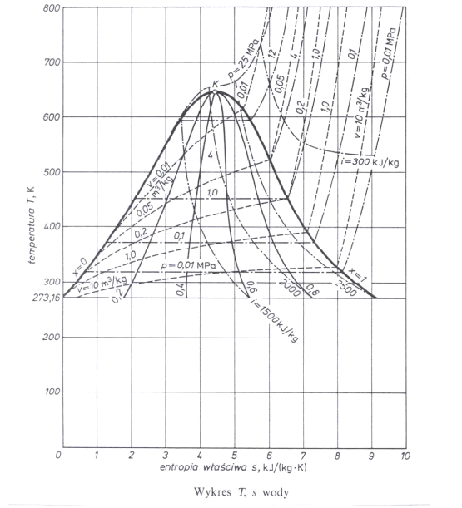

Rys.4[4]

Na rysunku Rys.5 poniżej, znajduje się wykres i-s dla wody, który ma niezwykle użyteczny charakter. Użyteczność ta wynika wprost z Pierwszej Zasady Termodynamiki. Pierwsza zasada termodynamiki zapisana dla układów zamkniętych lub o stałym strumieniu masy dla przemiany adiabatycznej doskonałej (izentropy) : $0=L_{t izent. 1-2}+I_{2}-I_{1}$

i po przekształceniu (*) $I_{1}-I_{2}=L_{t izent. 1-2}$

IZT dla przemiany izobarycznej: (**) $Q_{p 1-2}=I_{2}-I_{1}$

Zarówno w dla jednej jak i drugiej przemian, **pionowe odcinki** dla przemiany izentropowej lub przemiany izobarycznej, wyznaczone jako różnica entalpii odpowiednio lub , służą jako ilościowe określenie **pracy technicznej ( przemiana izentropowa)** lub **ciepła przemiany izobarycznej**. Ma to znaczenie w obliczeniach inżynierskich.

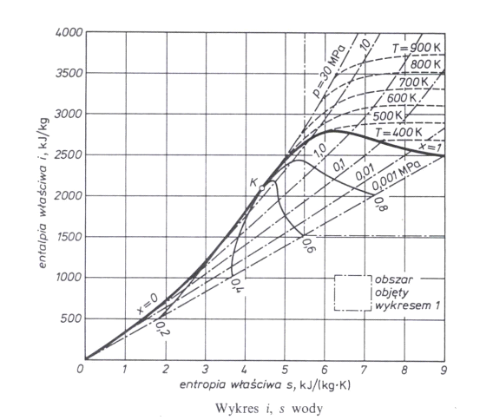

Rys.5[4]

Na rysunku Rys.6 przedstawiono izobaryczny sposób wytwarzania pary :

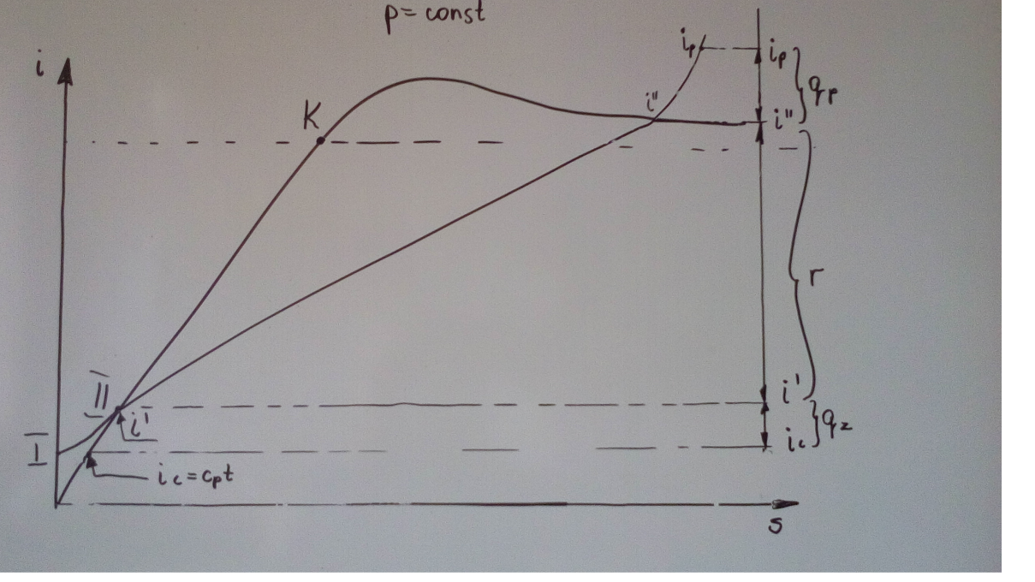

Rys.6

Zgodnie z oznaczeniami na rysunku ciepło zawrzenia $q_{z}=i^{'}-i_{c}$; ciepło parowania $r=i^{''}-i^{'}$;

ciepło przegrzania $q_{p}=i_{p}-i^{''}$

[1] <https://pl.wikipedia.org/wiki/Wykres_fazowy>

[2] <http://zylla.wipos.p.lodz.pl/baza/04-01.html>

[3]http://www.ztipmc.pk.edu.pl/~terma/images/stories/Teoria_lab/Para_nasycona_i_przegrzana_ZTiPMC.pdf

[4] <http://lmal.zut.edu.pl/fileadmin/Wyklady_i_cwiczenia/termodynamika-tr/Tresc_wykladow/08-para_wodna/para%20wodna.pdf>